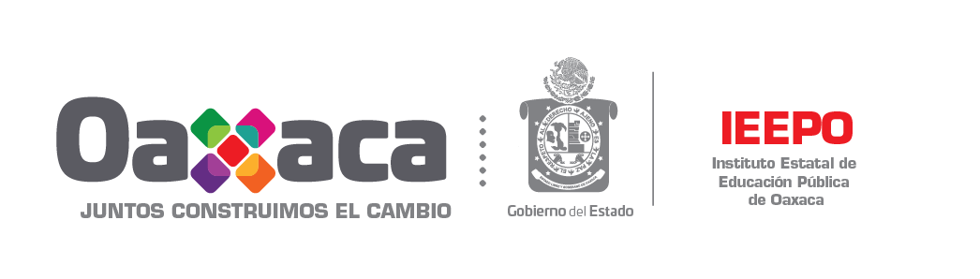

OAXACA DE JUAREZ OAX., A____________________ DEL MES DE______________DEL 2019.

ASUNTO: CONSTANCIA DE INGRESOS

A QUIEN CORRESPONDA
PRESENTE

LA QUE SUSCRIBE C. ____________________________________, CON R.F.C. _________________ Y CON DOMICILIO EN EL MUNICIPIO DE___________________________________________ EN LA CALLE DE_________________________________________MANIFIESTO A USTED BAJO PROTESTA DE DECIR VERDAD QUE ACTUALMENTE DEPENDO ECONOMICAMENTE DE____________________
____________________QUIEN ES MI_____________________________________ Y PERCIBE LA CANTIDAD MENSUAL DE __________________________________________PESOS 00/100 M.N.

LO ANTERIOR PARA TENER LA OPORTUNIDAD DE INGRESAR A LA BECA DE APOYO A LA EDUCACIÓN BÁSICA DE MADRES JÓVENES Y JÓVENES EMBARAZADAS, DEL PROGRAMA NACIONAL DE BECAS (TIPO BÁSICO); QUE PROMUEVE EL IEEPO, EN COORDINACIÓN CON EL INSTITUTO DE EDUCACIÓN PARA ADULTOS EN OAXACA (IEEA).
ATENTAMENTE

___________________________________
NOMBRE Y FIRMA
DE LA EDUCANDA

